

|  |  |
| --- | --- |
|  |  |
| **R E P O R T** | |
|  |  |

제목: XOR, XNOR 조사, 드모르간 법칙 실습

과목: 디지털 공학 및 기초

날짜(년/월/일): 2017/ 10/10

소속 학과: 컴퓨터 전자 시스템 공학부

학번: 201702234

이름: 유동혁

|  |
| --- |
| **본 보고서의 내용 중 다른 문서(자료)를 인용한 것이 있습니까?**  **예( V ) 아니오( )** |
| **위에서 ‘예’로 답한 경우, 인용한 다른 문서는 무엇인지 아래에**  **명시해 주세요. (여러 개의 경우 주요 자료 2개 까지)**  <https://en.wikipedia.org/wiki/XOR_gate>  <https://en.wikipedia.org/wiki/XNOR_gate> |

디지털 공학 및 실습 (예비 레포트)

학번: 201702234 이름: 유동혁

1. 제목: XOR, XNOR 조사 (5 주차)
2. 목적: XOR, XNOR 조사
3. 내용:

|  |  |
| --- | --- |
| XOR |  |
|  |

4개의 NAND를 이용한 XOR 회로도

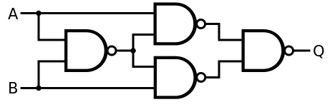

|  |  |  |  |  |  |  |
| --- | --- | --- | --- | --- | --- | --- |
| 3입력 XOR 진리표 | | | | | | |
| A | B | C | A XOR B | B XOR C | C XOR A | A XOR B XOR C |
| 0 | 0 | 0 | 0 | 0 | 0 | 0 |
| 0 | 0 | 1 | 0 | 1 | 1 | 1 |
| 0 | 1 | 0 | 1 | 1 | 0 | 1 |
| 0 | 1 | 1 | 1 | 0 | 1 | 0 |
| 1 | 0 | 0 | 1 | 0 | 1 | 1 |
| 1 | 0 | 1 | 1 | 1 | 0 | 0 |
| 1 | 1 | 0 | 0 | 1 | 1 | 0 |
| 1 | 1 | 1 | 0 | 0 | 0 | 1 |

|  |  |
| --- | --- |
| XNOR |  |
|  |

4개의 NOR를 이용한 XNOR회로도

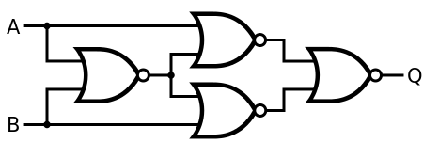

|  |  |  |  |  |  |  |
| --- | --- | --- | --- | --- | --- | --- |
| 3입력 XNOR 진리표 | | | | | | |
| A | B | C | A XNOR B | B XNOR C | C XNOR A | A XNOR B XNOR C |
| 0 | 0 | 0 | 1 | 1 | 1 | 1 |
| 0 | 0 | 1 | 1 | 0 | 0 | 0 |
| 0 | 1 | 0 | 0 | 0 | 1 | 0 |
| 0 | 1 | 1 | 0 | 1 | 0 | 1 |
| 1 | 0 | 0 | 0 | 1 | 0 | 0 |
| 1 | 0 | 1 | 0 | 0 | 1 | 1 |
| 1 | 1 | 0 | 1 | 0 | 0 | 1 |
| 1 | 1 | 1 | 1 | 1 | 1 | 0 |

//출처

<https://en.wikipedia.org/wiki/XOR_gate>

<https://en.wikipedia.org/wiki/XNOR_gate>

디지털 공학 및 실습 (결과 레포트)

학번: 201702234 이름: 유동혁

1. 제목: 드모르간 법칙 실습 (5 주차)
2. 목적: 드모르간 법칙을 적용한다.
3. 내용:

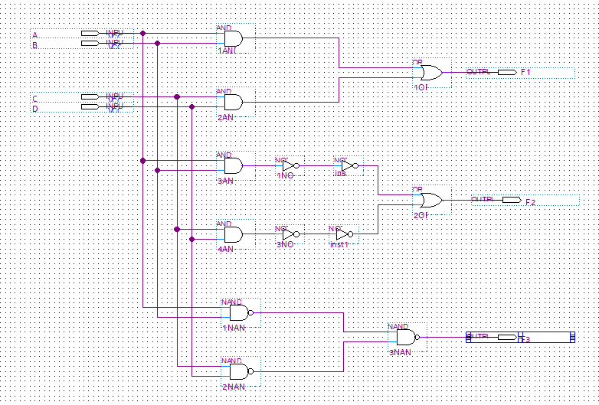

1. 결과:

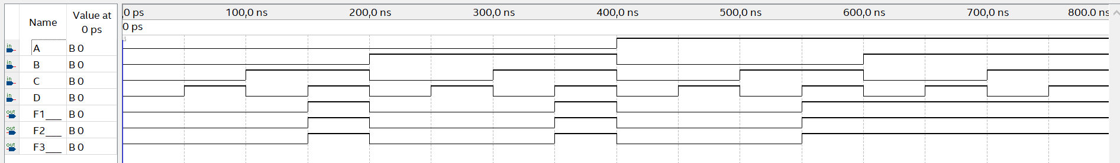

1. 느낀 점:

드모르간 법칙이 성립하는 것을 눈으로 확인할 수 있었다.